1年生
ドラッグレター（２０２６年 ６月号）
違
法
薬
物
あなたの近くにも

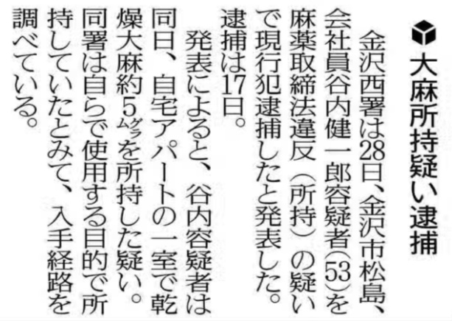
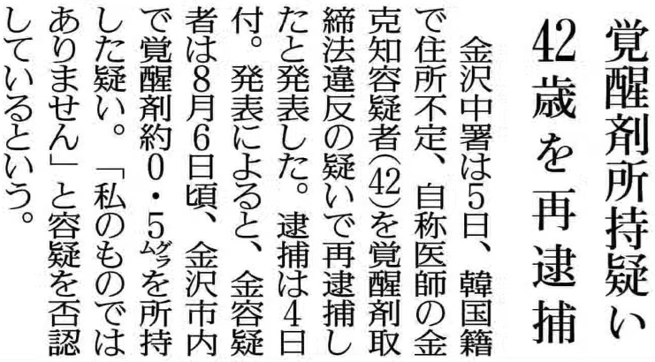
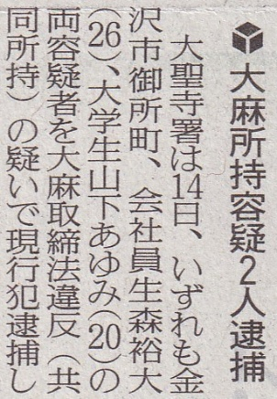

２０２５年
７月２９日
２０２４年
９月５日
２０２３年
１１月１５日
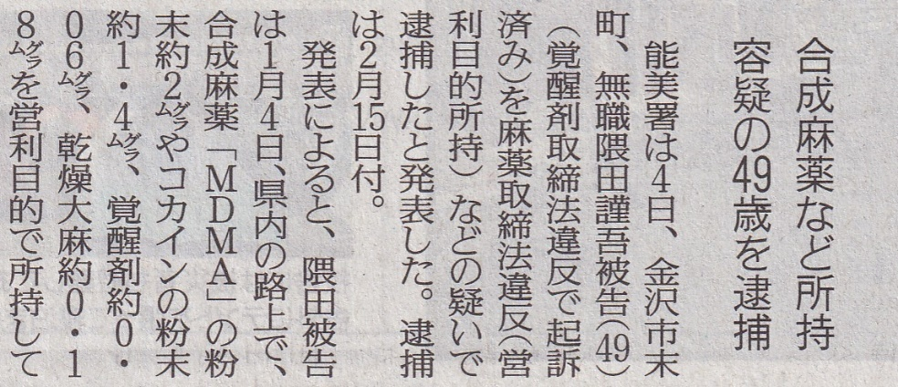
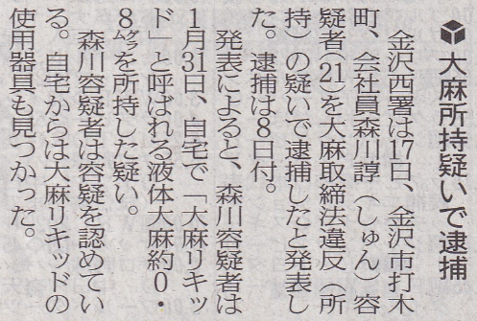

２０２２年
３月１８日
２０２２年
３月５日
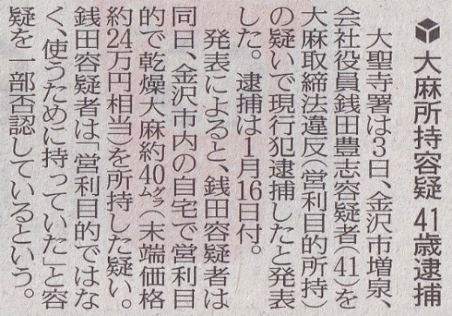
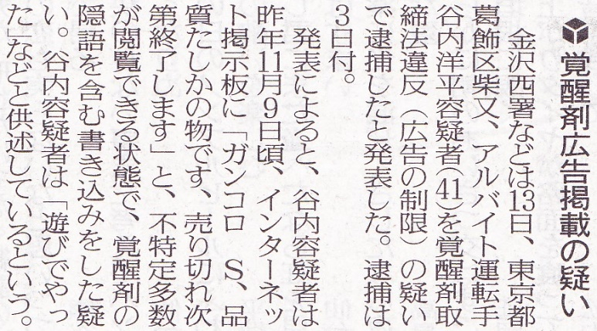
例え遊びでも
書き込みをしたら
逮捕されます！
（２０１８年
８月１４日）

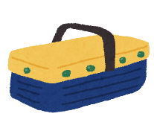
読売新聞より
２０２３年
２月４日
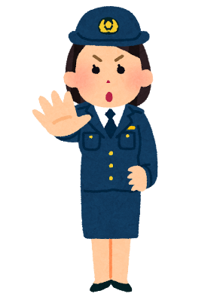
県内でも、違法薬物の使用で逮捕される事件は身近に数多く発生して
います。大麻、覚醒剤、麻薬や危険ドラッグなどの違法薬物は、所持
するだけでも取り締まりの対象です。
違法薬物にはたったの一度でも絶対に手を出してはいけません!!

健康やお薬などについて、気になることがある方は、相談薬局・出張相談会で薬剤師に気軽にお尋ねください。
作成・発行元

《 －出張相談会－ 保健室に学校薬剤師が来ます 》
ドラッグレターの内容、医薬品や健康、薬物乱用など
について、相談・聞きたいことがある人は保健室まで！
●月●日（●） ●時●分 ～ ●時●分

